Samenvatting biologie h.2
2.1: weefselonderzoek
Bij kanker is de celdeling van een cel ontregeld en ontstaat er en gezwel. De medische naam voor een gezwel is tumor. De meeste mensen denken bij een tumor gelijk aan kanker, maar de meeste tumoren zijn goedaardig. Dat wil zeggen dat ze geen kanker tot gevolg hebben. Ook steenpuisten en wratten zijn tumoren. Bij kanker spreekt men van een kwaadaardig gezwel of kwaadaardige tumor.
Om met een microscoop een tumor te onderzoeken, is er weefsel nodig. Het verzamelen van weefsel wordt biopsie genoemd. Je kan weefsel verzamelen door een naald of met een operatie. Weefsel kan je ook verzamelen om een afwijking op te sporen.
Eerst wordt het weefsel in was gegoten om er kleine plakjes va af te kunnen snijden. Daarna wordt het weefsel gekleurd, waardoor verschillende structuren of cellen verschillende keuren krijgen.

2.2: zelf cellen bekijken
Om cellen onder een microscoop te kunnen bekijken, maak je eerst een preparaat van de cellen.

2.3: plantaardige en dierlijke cellen
Cellen zijn omgeven door een celmembraan. Het celmembraan scheid het inwendige van de cel af van zijn milieu. Via het celmembraan vindt selectieve opname en afgifte van stoffen plaats. Via stoffen die zich aan het celmembraan kunnen hechten, vindt communicatie tussen cellen plaats. Het celmembraan bestaat voor het grootste gedeelte uit vetmoleculen. Hierdoor wordt het cytoplasma gescheiden van het milieu buiten de cel.
Binnenin de cel zit het cytoplasma (celplasma). Dit is de inhoud van de cel. Het cytoplasma bestaat uit water met daarin organellen en een grote hoeveelheid opgeloste stoffen. Organellen zijn structuren in een cel, zoals de celkern en bladgroenkorrels. Organellen zijn zelf ook biologische eenheden. Ze hebben eigen, specifieke eigenschappen. In de meeste prokaryoten zijn geen organellen te vinden.
Bij cellen van planten ligt om het celmembraan de celwand. Deze liggen tussen de cellen en maken dus geen deel uit van de cel. Celwanden rekent men tot de tussencelstof. De celwanden van plantencellen liggen niet altijd straks naast elkaar. Er liggen holtes tussen die intercullaire ruimtes worden genoemd. In de intercullaire ruimtes bevindt zich vaak water, maar bijvoorbeeld bij bladeren zit daar ook vaak lucht.
In het cytoplasma ligt de celkern. Om de celkern zit het kernmembraan. In de kern bevinden zich de chromosomen.
Veel plantaardige cellen bevatten een grote centrale vacuole. Het cytoplasma ligt dan in een dunne laag tegen de celwand aan. Om de vacuole zit het vacuolemembraan en het bevat vacuolevocht. De grote centrale vacuole speelt een belangrijke rol bij de stevigheid van plantaardige cellen. Ook kunnen de vacuolen van planten kleurstoffen bevatten. De kleurstoffen geven de kleur aan bijvoorbeeld bloemen en vruchten. In het cytoplasma kunnen ook plastiden voorkomen. Plastiden vormen een groep organellen die bij planten voorkomen, maar niet bij dieren. We onderscheiden drie typen plastiden: chloroplasten (bladgroenkorrels), chromoplasten (kleurstofkorrels) en leukoplasten, waartoe de zetmeelkorrels horen. Sommige plastiden kunnen overgaan in andere plastiden.
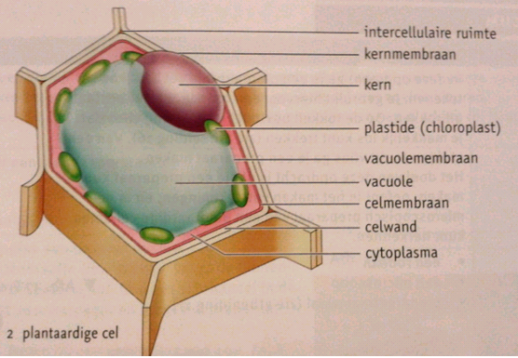
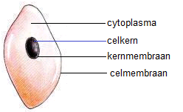
Afbeelding 1: dierlijke cel
Afbeelding 2: plantaardige cel

2.4: weefsels en organen
Stamcellen zijn cellen die zich nog niet hebben ontwikkeld tot een bepaald type cel en nog geen specifieke functie hebben. Afhankelijk van de omstandigheden vormen ze bepaalde celsoorten, weefsels en organen. Ieder mens is ontstaan uit één bevruchte eicel. Cellen van een embryo kunnen uitgroeien tot allerlei verschillende typen cellen. Deze stamcellen heten embryonale stamcellen. Ook allerlei organen blijken stamcellen te bevatten. Zo bevat beenmerg stamcellen die kunnen uitgroeien tot verschillende bloedcellen. Dit type stamcellen heet adulte stamcellen.
Weefsels:
Uit embryonale stamcellen ontstaan groepjes cellen van hetzelfde type. Deze cellen van zo’n groepje beïnvloeden elkaar en werken samen. Een groep cellen met dezelfde vorm en functie noemen we een weefsel. De vorm van de cellen in een weefsel hangt nauw samen met de functie van het weefsel. Op verschillende plaatsen in je lichaam komt dekweefsel voor. Dekweefsel omsluit delen van een organisme of het hele organisme, zoals de huid bij de mens. De cellen zijn aak rechthoekig en sluiten nauw aan.
Je moet de weefsel, organen en organenstelsels kunnen herkennen bij de mens:
Beenderstelsel : beschermt organen, maakt beweging mogelijk, geeft vorm aan je lichaam, stevigheid en maakt bloedcellen.
Spierstelsel: maakt beweging mogelijk.
Ademhalingsstelsel: opnemen van zuurstof en afgeven van koolstofdioxide.
Bloedvatenstelsel: vervoert bloed met zuurstof en voedingsstoffen naar de organen, vervoert bloed met CO² en andere afvalstoffen naar nieren en longen.
Verteringsstelsel : knipt voedsel in kleine opneembare brokjes die de darmen kunnen opnemen.
Zenuwstelsel: bestaat uit hersenen, ruggenmerg en zenuwen. Stuurt spieren aan en verwerkt informatie uit zintuigen.
Huid: beschermt tegen ziekteverwekkers, isoleert het lichaam en regelt lichaamstemperatuur en afgeven van vocht ( zweet).
Voortplantingsstelsel: voortplanten
Urinestelsel: regelt de samenstelling van bepaalde stoffen in je bloed en scheidt afvalstoffen uit.
Hormoonstelsel: bevat organen die hormonen aan het bloed afgeven en hormonen zijn stoffen die signalen kunnen doorgeven in ons lichaam.
Lymfestelsel: helpt vocht uit weefsels af te voeren en belangrijke rol in ons afweringssysteem.
Een orgaan is een deel van organisme meen of meer functies. Een orgaan bestaat uit verschillende weefsels. Organen werken vaak samen in organenstelsels, bijvoorbeeld het verteringsstelsel of het bloedvatenstelsel.

2.5: De celorganellen.
De celkern met chromosomen speelt een belangrijke rol bij de zelfregulatie van de cel. De celkern bevat kernplasma. In het kernmembraan bevinden zich kernporiën. De kernporiën regelen het transport van stoffen in en uit de kern.
Het DNA in de celkern bevat onder andere de informatie voor de bouw van eiwitten. Eerst ontstaat aan het DNA een ‘boodschapper-molecuul’. Dit molecuul wordt vanuit het kernplasma, via een kernporie, vervoerd naar het cytoplasma. In het cytoplasma bevindt zich een uitgebreid membranenstelsel, het endoplasmatische reticulum. Dit is een netwerk van dubbele membranen, waaruit ook het kernmembraan bestaat. De membranen liggen bijna tegen elkaar aan en vormen zo afgeplatte holten en kanaaltjes. De functie van het endoplasmatische reticulum is het transporteren van stoffen. Op de membranen van het endoplasmatische reticulum bevinden zich ribosomen.
Ribosomen zijn bolvormige organellen op het endoplasmatische reticulum of in het cytoplasma. De functie van de ribosomen is de vorming van eiwitten aan de hand van de informatie van boodschappermoleculen uit de kern.
Van het endoplasmatische reticulum snoeren zich blaasjes af. Deze blaasjes versmelten met het golgisysteem. Het golgisysteem is een opeenstapeling van platte blaasjes, elk omgeven door een membraan. In het golgisysteem geeft de eiwitten hun uiteindelijke vorm en de vorming van blaasjes die eiwitten (enzymen)
bevatten. Sommige blaasjes snoeren zich af van het golgisysteem en versmelten met het celmembraan en geven de eiwitten buiten de cel af. Het afgeven van stoffen door cellen wordt secretie genoemd.
Andere blaasjes die van het golgisysteem afsnoeren zijn lysosomen. Dit zijn blaasjes die verteringsenzymen bevatten. Verteringsenzymen breken stoffen af. Lysosomen blijven in de cel.
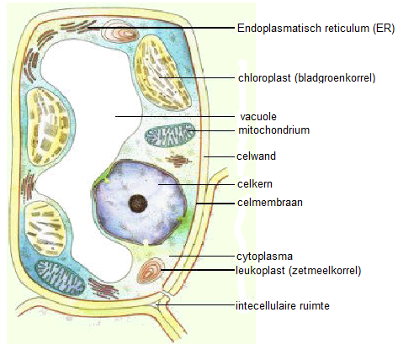
Mitochondriën zijn bolvormige organellen met een dubbele membraan, waarvan het binnenste membraan sterk is geplooid. In de Mitochondriën vinden met behulp van zuurstof reacties plaats waarbij energie vrijkomt. De vrijgemaakte energie wordt tijdelijk opgeslagen in moleculen van de stof ATP. Als op een later tijdstip ergens in de cel energie nodig is, wordt deze energie weer vrijgemaakt uit de ATP-moleculen.
De enzymen die deze reacties mogelijk maken liggen in het binnenmembraan.
In plantaardige cellen komen chloroplasten (bladgroenkorrels) voor. Chloroplasten hebben net zoals mitochondriën een dubbele membraan. Dat betekent een binnen- en buitenmembraan. Chloroplasten laten fotosynthese plaatsvinden. Endosymbiosetheorie
Veel organellen hebben overeenkomsten met elkaar. Deze theorie geeft een verklaring voor de overeenkomsten van de organellen. Volgens de endosymbiosetheorie begon het ontstaan van eukaryoten met prokaryoten die relatief groot waren. Door ontstulping van het celmembraan om het DNA ontstonden het kernmembraan, de celkern en het endoplasmatisch reticulum. Sommige prokaryoten waren in staat met behulp van zuurstof energierijke stoffen af te breken. Door opname van deze bacteriën zijn mitochondriën ontstaan. Chloroplasten zijn ontstaan uit cyanobacteriën die in de cel zijn opgenomen. In cyanobacteriën (blauwwieren) vindt net als in chloroplasten fotosynthese plaats. Cyanobacteriën horen tot de oudste organismen op aarde.

De bouw van membranen
Celmembranen bestaan uit een dubbele laag van fosfolipiden. Fosfolipiden zijn vetachtige stoffen en zijn te vergelijken met zeepmoleculen. De ene kant van een fosfolipidenmolecuul is in water oplosbaar (hydrofiel). Terwijl de andere kant juist waterafstotend is (hydrofoob).
In een membraan ligt een groot aantal eiwitmoleculen. Aan een aantal eiwitmoleculen en aan sommige fosfolipiden zitten koolhydraatketens. Verder bevat het celmembraan cholesterol, dat een rol speelt in de stevigheid van de membranen.
Membranen zijn ondoordringbaar voor veel stoffen. Alleen sommige vetten en een aantal kleine moleculen zoals zuurstof, stikstof en koolstofdioxide kunnen membranen ongehinderd passeren. Watermoleculen zijn erg klein en kunnen membranen wel passeren, maar dit gaat relatief traag. Het opnemen en afgeven van veel stoffen wordt gereguleerd door de eiwitten in het membraan. Celmembranen zijn selectief permeabel, dat wil zeggen dat ze bepaalde stoffen wel en andere
stoffen niet doorlaten.

2.6 diffusie en osmose
De hoeveelheid opgeloste stof heet concentratie. Een oplossing bestaat uit een oplosmiddel en opgeloste stoffen. Bij organismen is water het oplosmiddel de concentratie kan zijn aangegeven met gram per liter of gram per kubieke decimeter.
Voor een infuus gebruikt men vaak een fysiologische zoutoplossing.
De concentratie in procenten wordt altijd berekent ten opzichte van de totale oplossing.
Erg lage concentraties van een stof wordt vaak uitgedrukt in ppm ( parts per million). 1 ppm komt overeen met een concentratie van 0,0001%.

Diffusie is verplaatsing van een stof van een plaats met een hoge concentratie naar een plaats met een lage concentratie van die stof (zowel in vloeistoffen als in gassen). Diffusie wordt veroorzaakt door beweging van moleculen. De snelheid van
de diffusie is onder andere afhankelijk van de temperatuur. Transport van zuurstof, koolstofdioxide en in vet oplosbare stoffen vindt plaats door diffusie. Het transport van deze stoffen is afhankelijk van het concentratieverschil.

Osmose is diffusie van water door een selectief permeabel membraam. Een selectief permeabel membraan laat wel water door, maar niet opgeloste stoffen. Bij osmose gaat water van een plaats met een lage osmotische waarde naar een plaats met hoge osmotische waarde. de osmotische waarde van een oplossing is afhankelijk van het aantal opgeloste deeltjes. Bij osmose vindt alleen verplaatsing van watermoleculen plaats, niet van de opgeloste stof.

2.7 membranen en het transport van stoffen
Extern en intern milieu
Het externe milieu is de omgeving van een organisme. Het interne milieu is het inwendige van een organisme. De meeste diersoorten houden hun interne milieu constant. Tussen het externe en het interne milieu bevindt zich minimaal één membraan. Bij meercellige organismen bevindt zich tussen de cellen weefselvloeistof. De weefselvloeistof hoort bij het interne milieu van een organisme. Ook het bloedplasma hoor bij het interne milieu.

Passief transport
Bij het opnemen en afgeven van stoffen passen moleculen van deze stoffen een celmembraan. Het verplaatsen van moleculen van de ene plaats naar een andere plaats heet transport.
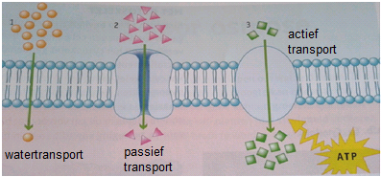
Transport kan je indelen in passief en actief transport. Voor passief transport is geen energie nodig. Passief transport verloopt altijd van een hoge naar een lage concentratie. Het loopt dus met de concentratiegradiënt mee. Diffusie en osmose zijn een voorbeeld van passief transport. Een membraan van fosfolipiden is vrijwel ondoordringbaar voor water. Een speciaal membraaneiwit, dat waterkanaaltje of aquaporine heet, regelt de doorlaatbaarheid van membranen door water. Ook voor andere stoffen zoals veel verschillende ionen bestaan speciale eiwitten in het membraan. Dit soort membraaneiwitten wordt porie – eiwitten genoemd. Het transport van porie – eiwitten gaat altijd van een hoge naar een lage concentratie. Een cel kan een kanaaltje sluiten of openen.

Actief transport
Voor transport tegen het concentratieverschil is energie nodig. De energie wordt geleverd door ATP – moleculen.
Wanneer transport plaatsvindt tegen de concentratiegradiënt in, is er energie nodig en spreken we van actief transport.

Transport via blaasjes
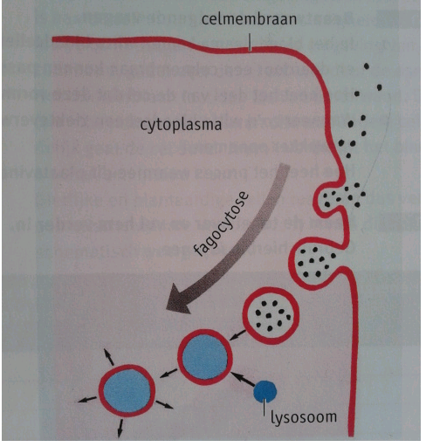
Wanneer via zo’n blaasje voedsel wordt opgenomen, spreken we van fagocytose. Fagocytose is een actief proces. De voedselopname bij eencelligen zoals pantoffeldiertjes en amoeben vindt op deze manier plaats.
In de cel versmelt het blaasje met een lysosoom, waarna enzymen uit het lysosoom de stoffen in het blaasje verteren, via transportenzymen komen de verteringsproducten in het cytoplasma. Op een soortgelijke manier kan een cel afvalstoffen en celproducten afgeven. In dat geval snoert zich bijvoorbeeld een blaasje af van het golgisysteem. De cel transporteert het blaasje naar het celmembraan, waarna het blaasje met het celmembraan versmelt en de stoffen buiten de cel terechtkomen.
Het cytoskelet
Binnen in cellen bevindt zich een netwerk van vezelige eiwitten. Deze vezels geven vorm aan een cel en maken beweging in de cel mogelijk. Dit netwerk van vezels wordt het cytoskelet genoemd. Het cytoskelet vormt een soort paden tussen celorganellen. Speciale eiwitten, motoreiwitten, verplaatsen zich langs het cytoskelet en transporteren daarbij blaasjes en eiwitten.

2.8 stevigheid door osmose
Celwanden zijn permeabel. De concentratie van stoffen in een celwand is gelijk aan de concentratie van deze stoffen in de vloeistof buiten de cel.
Onder normale omstandigheden is de osmotische waarde van het cytoplasma hoger dan die van het vocht in de celwanden.
Turgor: de druk van de cel op de celwand. Door het verschil in osmotische waarde is de druk in de cel groter dan de druk buiten te cel waardoor de cel stevig is.
Door turgor zijn weefsel van planten stevig.
Als het vocht in de celwanden een hogere osmotische waarde heeft dan het cytoplasma treedt plasmolyse op. Door osmose stroomt water de cel uit. De turgor daalt en de osmotische waarde stijgt.
Plasmolyse: de cel krimpt zover dat het celmembraan loslaat van de celwand.
Als de omgeving een lagere osmotische waarde heeft, heet dat hypotoon.
Dierlijke cel: water gaat de cel in, waardoor de cel knapt.
Plantaardige cel: er gaat water de cel in, waardor de cel stevig is ( normale situatie).

Als de osmotische waardes gelijk zijn heet dit isotoon.
Dierlijke cel: er gaat evenveel water de cel in als eruit gaan (normale situatie).
Plantaardige cel: er gaat evenveel water de cel in als uit, waardoor de cel slap is.

Als de omgeving een hogere osmotische waarde heeft, heet dat hypertoon.
Dierlijke cel: er gaat water de cel uit, waardoor de cel verschrompelt.
Plantaardige cel: er gaat water de cel uit, waardoor het celmembraan loslaat van de celwand, plasmolyse.

2.9 celdeling
Bij celdeling (reproductie) ontstaan uit één moedercel, twee dochtercellen. De dochtercellen groeien door plasmagroei.
Voorafgaande aan een celdeling vindt DNA – synthese plaats. Van ieder DNA – molecuul wordt een kopie gemaakt. Een chromosoom bestaat uit één of twee DNA – moleculen met eiwitten. Vlak voor een celdeling spiraliseert het DNA zich. De plaats waar de moleculen nog aan elkaar zitten, heet het centromeer.
De celcyclus bestaat uit de interfase en de mitose. De interfase bestaat uit de G₁ – fase, S – fase en G₂ – fase. Tijdens de interfase zijn geen chromosomen zichtbaar.
G₁ – fase: periode tussen mitose en DNA – synthese. In deze fase vindt plasmagroei plaats.
S – fase: periode waarin DNA – synthese (DNA – replicatie) plaatsvindt.
G₂ – fase: periode tussen de S – fase en mitose.
M – fase: periode van mitose en celdeling.

Zo verloopt de M – fase:
De M – fase begint met het zichtbaar worden van chromosomen. Elk chromosoom bestaat op dat moment uit twee chromatiden.
De centrosomen vormen een spoelfiguur en het kernmembraan verdwijnt.
De chromosomen komen in een vlak tussen de centrosomen te liggen.
De draden van de spoelfiguur trekken de chromatiden van elk chromosoom uit elkaar. Van elk chromosoom gaat één chromatide naar een pool.
Er ontstaan twee celkernen.
Tussen de nieuwe celkernen snoert de cel in, waardoor twee dochtercellen ontstaan.
Er ontstaan celmembranen, waarbij het cytoplasma wordt verdeeld over de dochtercellen.

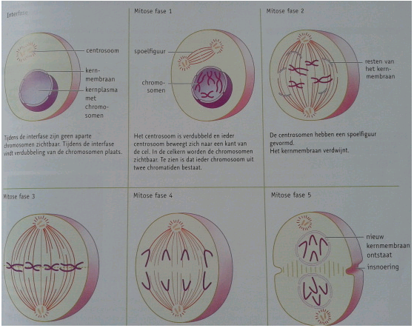
Door mitose bevatten de dochtercellen dezelfde erfelijke informatie als de moedercel.

